2020年5月吉日
会 員 各 位
公益社団法人 日本技術士会
中国本部長 大 田 一 夫
公益社団法人 日本技術士会 中国本部 事業委員会主催
オンライン講演：2020年度 中国本部年次大会・記念講演会（ご案内）

拝啓 時下益々ご清祥のこととお慶び申し上げます。
さて、『2020年度 中国本部年次大会・記念講演会』を下記のとおり、オンラインで開催します。
Ⅰ部 「年次大会」、Ⅱ部 「記念講演」の構成で開催します。新型コロナウイルス感染防止対策として、5月18日に全国で緊急事態宣言は解除されましたが、感染防止対策を引続き実施する必要があるため、オンライン方式で開催いたします。

Ⅰ部として、「年次大会」は、中国本部の2019年度事業報告・収支決算及び2020年度事業計画・収支予算をご報告し、中国本部運営について会員皆様からご要望・ご意見をお伺いするものです。引き続き、「技術士制度改革について」と題し、中川裕康氏（技術士制度検討委員会副委員長）から報告をしていただきます。
Ⅱ部 「記念講演」は、岡山理科大学副学長の平野博之氏をお招きして、「大学における教育研究と”産学官技”連携～PBL教育による教育の質的転換を目指して～」と題して講演いただきます。
本年度、大学・高専等の教育機関における技術制度の普及を重点目標としており、興味あるテーマの講演と存じます。
参加申込みについては、下記申込URLからお願いします。なお、インターネットの利用環境のない方は、FAX・電話での申込みも可能です。(期限：6月29日(月)まで）
参加申込みURL: https://forms.gle/Q35ihiEsVwxtj8867
敬具
記
１．日時：2019年7月4日（土）
２．場所：中国本部事務局（15名）、鳥取県支部事務局（10名）、岡山県支部事務局（25名）、山口県支部事務局（10名）、自宅・勤務先等のPCによるオンライン参加
３．内容：
Ⅰ部．「2020年度中国本部年次大会」(13:30～14:50)
中国本部2019年度事業報告・収支決算及び2020年度事業計画・収支予算等
「技術士制度改革について」中川 裕康（技術士制度検討委員会 委員長）(14:50～15:10)
（休憩10分）
Ⅱ部．記念講演(15:20～16:40)
演題：「大学における教育研究と“産学官技”連携 ～PBL教育による教育の質的転換を目指して～」
講師： 岡山理科大学 副学長 教授 平野 博之 氏
４．参加費、定員、ＣＰＤなど
記念講演会：無料、定員：個人パソコン参加者200名程度
ＣＰＤ時間：オンライン方式は、「ＣＰＤ参加票」は発行しません。「COVID-19拡大の影響に伴う技術士CPD登録の臨時運用対応」※（30時間まで）の対象になります。
※）：https://www.engineer.or.jp/c_topics/007/attached/attach_7182_1.pdf
５．参加申込み：期限6月29日（月）
(1) インターネットでの申込み(下記URL)
参加申込みURL: https://forms.gle/Q35ihiEsVwxtj8867
事前接続テストは7月3日（金）に行いますので、Teamsが初めての方は実施をお勧めします。
(2) FAX、電話の申込(下記問い合せ先)

（問い合せ先）公益社団法人 日本技術士会 中国本部（勝田）
〒730-0017 広島市中区鉄砲町1-20 第3ウエノヤビル6階
TEL：082-511-0305 FAX：082-511-0309 E-mail：ipej-hiro@rapid.ocn.ne.jp
注)当日は、月刊技術士7月号同封の「年次大会 議案資料」をご用意ください。

2020年度 中国本部年次大会・記念講演会
参加申込書(2020年7月4日)
主催：公益社団法人日本技術士会中国本部
申込ＦＡＸ番号：０８２－５１１－０３０９
※メール送信可能な方は、事務局の省力化のため、メールによる申込をお願いします。

標記年次大会・記念講演会に参加します。
(参加会場に■(または☑)ください)

参加会場【□広島会場、□岡山会場、□鳥取会場、□島根会場】

 | 氏名 |  | 資格(注1) | 区分(注2)
申込者 |  |  | □技術士 □修習技術者  □その他 | □会員 □非会員
技術部門  (注3)  ※複数選択可 | □機械 □船舶･海洋 □航空･宇宙 □電気電子 □化学 □繊維 □金属  □資源工学 □建設 □上下水道 □衛生工学 □農業 □森林 □水産  □経営工学 □情報工学 □応用理学 □生物工学 □環境 □原子力･放射線  □総合技術監理
勤務先
連絡先 | E-mail |  |  | □会社 □自宅
連絡先 | ＦＡＸ |  |  | □会社 □自宅
連絡先 | ＴＥＬ |  |  | □会社 □自宅
- 資格は該当するものに■(または☑)を入れる。
- 区分で会員とは日本技術士会会員を指し、該当するものに■(または☑)を入れる。
- 技術部門は技術士か修習技術者のみ、該当するものに■(または☑)を入れる。
- 連絡先は(会社・自宅)のうち、該当するものに■(または☑)を入れ、E-mail等を記入。
- 同行者がいる場合は下記に記入。
- この個人情報は、本行事の参加申込み以外には使用しません。

 | 氏名 | 資格(注1) | 区分(注2)
同行者 |  | □技術士 □修習技術者  □その他 | □会員 □非会員
同行者 |  | □技術士 □修習技術者  □その他 | □会員 □非会員
 |  | □技術士 □修習技術者  □その他 | □会員 □非会員
問合せ先：〒730-0017 広島市中区鉄砲町1-20第3ウエノヤビル6階
公益社団法人日本技術士会 中国本部

TEL:082-511-0305 FAX:082-511-0309 E-mail：ipej-hiro@rapid.ocn.ne.jp
鳥取会場
サンイン技術コンサルタント株式会社 鳥取支店
鳥取市若葉台南1丁目11番地 TEL.0857-38-6111
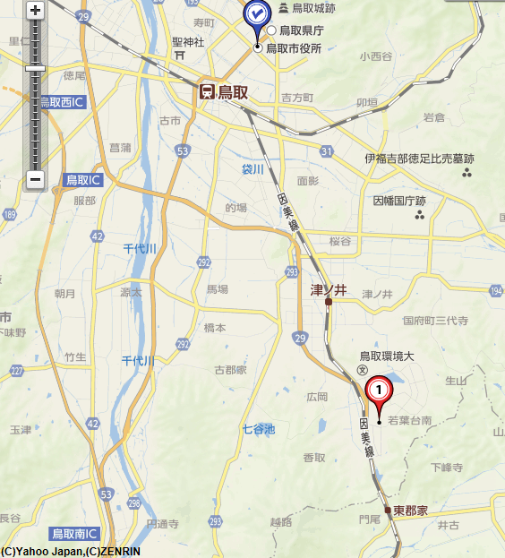

鳥取会場

ウエスコ
ウエスコ

アクセス：鳥取駅より南へ車で約20分（※専用駐車場あります）
岡山会場

西部技術コンサルタント株式会社
岡山市北区問屋町町6-101 TEL.086-246-5667
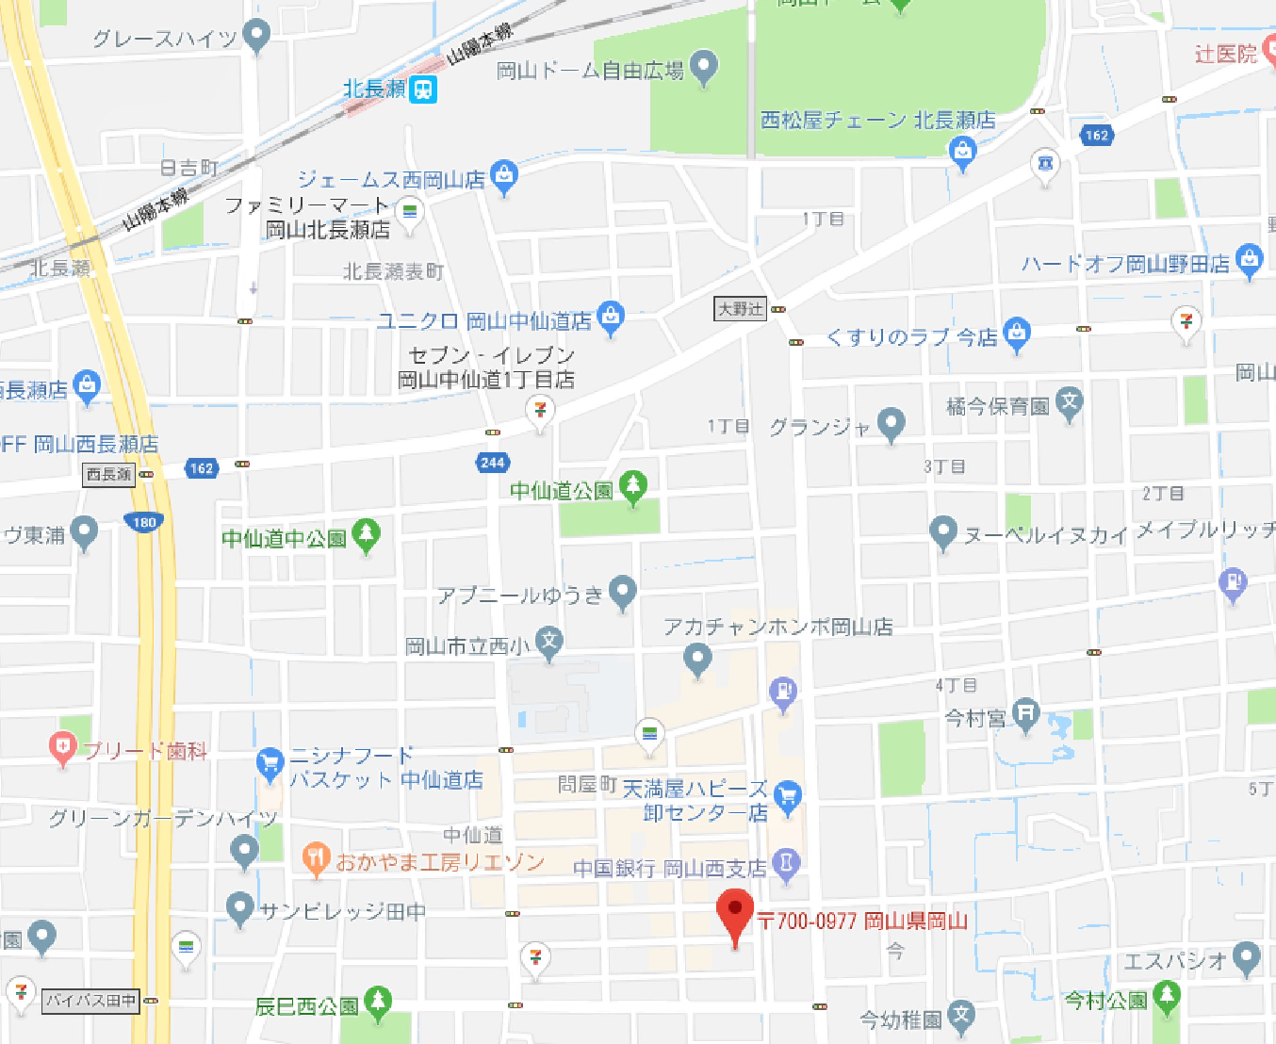
西部技術コンサルタント（株）
北長瀬駅
アクセス：北長瀬駅徒歩約15分（※専用駐車場あります）
国道180号バイパス田中交差点から5分（中銀岡山西支店隣）

山口会場

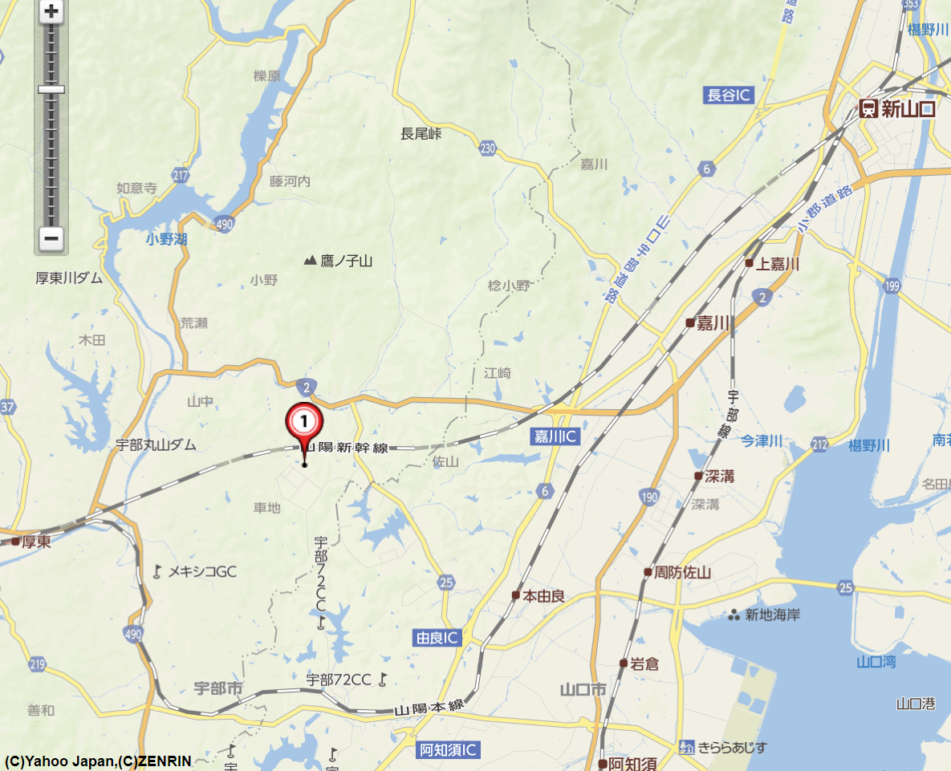
常盤地下工業㈱ 山口県宇部市 大字山中700番地-10
山口会場

アクセス：新山口駅より西へ車で約20分

